1er Parcial - Programación Lineal

Su empresa se dedica a la industria de aromatizantes de ambiente y comercializa 4 fragancias: JAZMÍN(X1), LAVANDA(X2), VAINILLA(X3) y LIMÓN(X4). El proceso cuenta de dos etapas: la elaboración en un reactor y el envasado. La disponibilidad de horas mensual del reactor es de 360 hs, mientras que la del envasado es de 480 hs. En el reactor, JAZMÍN requiere 2hs para cada lote, LAVANDA 3hs, VAINILLA 4hs y LIMÓN 5hs respectivamente. Para el envasado, todas las fragancias requieren 2 hs de elaboración para cada lote, excepto LIMÓN que requiere 4hs por lote. Se tienen además las siguientes restricciones adicionales:

1. La cantidad de lotes totales a producir no pueden ser mayor a 120 (Demanda Máxima)
2. La producción de VAINILLA tiene que ser mayor a 24 lotes.

Considerando que la rentabilidad de cada lote de JAZMÍN es $1200, la de LAVANDA es de $1400, de VAINILLA $1600 y de LIMÓN $2100, se pide determinar cuáles serían las cantidades óptimas a producir en el mes.

Actualmente figuran **INCOMPLETAS** las siguientes tablas:

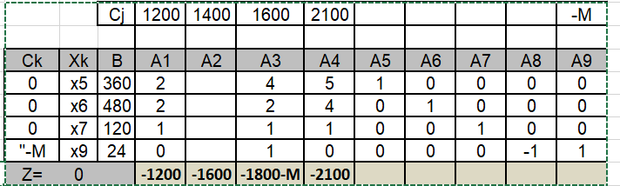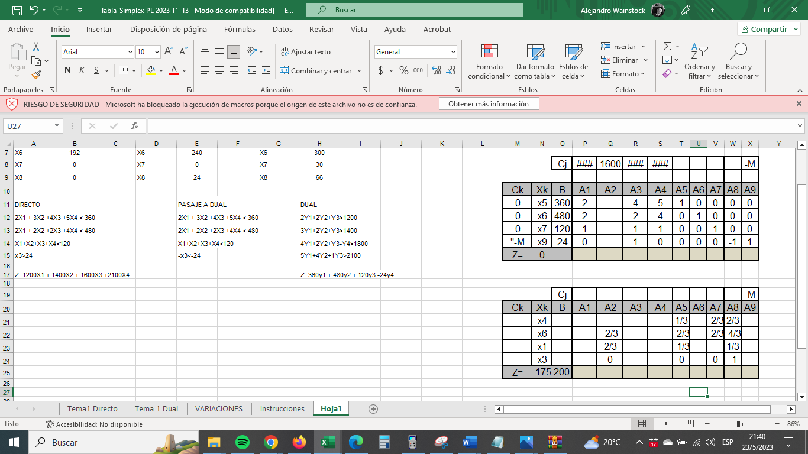**TABLA INICIAL DEL PROBLEMA DIRECTO: TABLA ÓPTIMA DEL PROBLEMA DIRECTO:**

1. **Plantear las ecuaciones del problema DIRECTO Y DUAL (8 puntos)**
2. **Explique el valor del zj-cj de las columnas A2, A5 y A8 en la solución óptima del problema directo (6 puntos)**
3. **Resuelva JUSTIFICANDO:**
4. Si se elimina la restricción de que la producción de VAINILLA sea mayor a 24 lotes, ¿cuánto aumenta mi beneficio? **(5 puntos)**
5. ¿Cuál debería ser la contribución (máxima) de la fragancia LIMÓN para que ya no sea conveniente su producción? **(5 puntos)**
6. ¿Entre qué rango de rentabilidad de la fragancia VAINILLA se mantiene la producción original? **(4 puntos)**
7. Graficar para todo el intervalo de la contribución de VAINILLA:

E1) Curva de oferta de la fragancia VAINILLA. **(4p)**

E2) Variación de cantidad total de unidades fabricadas entre todas las fragancias. **(5p)**

E3) Variación del Valor marginal de las horas de reactor. **(5p)**

E4) Variación del Funcional. **(4p)**

1. El departamento de Marketing introduce una nueva fragancia BRISA MARINA, cuya producción requiere 3hs/lote para elaboración, 4 hs/lote para envasado y la demanda máxima total no aumenta. ¿Cuál debería ser la contribución mínima para que convenga su fabricación? **(5p)**
2. Verdadero o Falso. Responda sin necesidad de hacer cuentas:
3. Si la demanda máxima aumenta, la fragancia que incrementaría su producción sería JAZMÍN. **(3p)**
4. El gráfico de la producción de JAZMÍN en función de disponibilidad de horas reactor es continuo creciente. **(3p)**
5. A medida que la rentabilidad de Limón aumenta, la cantidad de unidades a producir baja. **(3p)**
6. **Indicar como se modifica la formulación del problema si se introducen las siguientes restricciones. Considere cada punto independientemente.**
7. Si se fabrican 3 o más fragancias diferentes, la capacidad del reactor pasa de 360 a 320 horas disponibles. **(5p)**
8. Si fabrica más de 30 lotes de VAINILLA, tiene un beneficio adicional de $1000. **(5p)**
9. Si se fabrica al menos un lote de LIMÓN, no se puede fabricar LAVANDA. **(5p)**
10. Si fabrica más de 20 lotes de LAVANDA, la rentabilidad de TODA su producción pasa de $1400 a $1800 por lote. **(5p)**
11. Si fabrica al menos un lote de JAZMÍN, la producción de LIMÓN tiene que ser menor a 20 lotes. **(5p)**
12. Si fabrico más de 10 lotes de cada una de las fragancias, la restricción de demanda máxima aumenta un 10%. **(5p)**
13. Si la producción de LIMÓN es menor a la que LAVANDA, la producción de JAZMÍN tiene que ser mayor a la de VAINILLA. **(5p)**
14. Cuando mi capacidad de envasado no alcanza el 50%, tengo un costo adicional de $5000. **(5p)**